**任务一：**

**1.分析下面的参考业务，画出流程模型**

RAD角色行为图

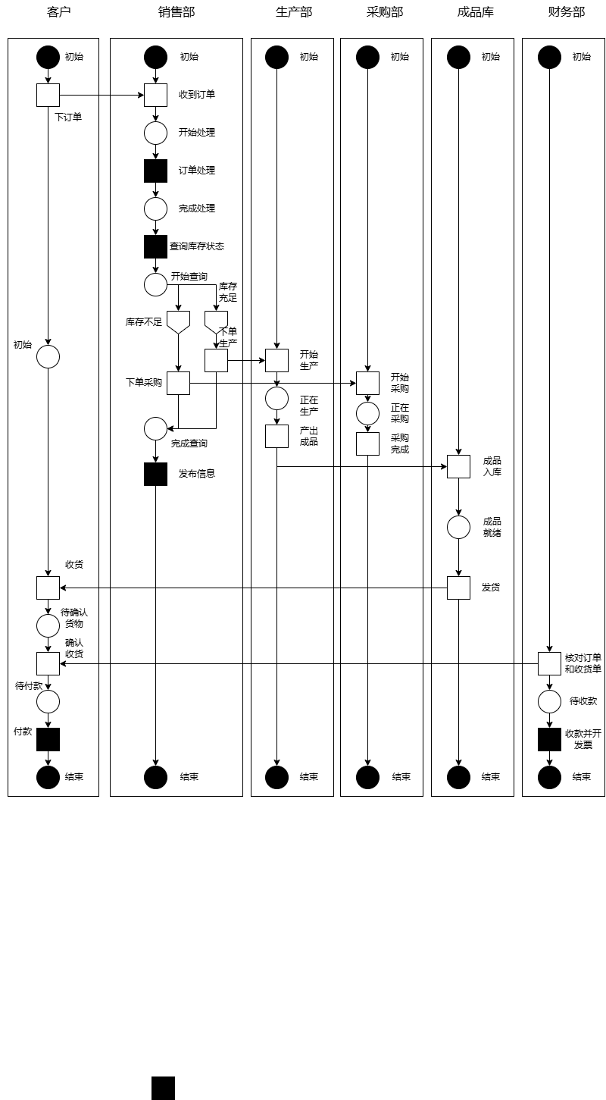

带泳道的 UML 活动图.drawio

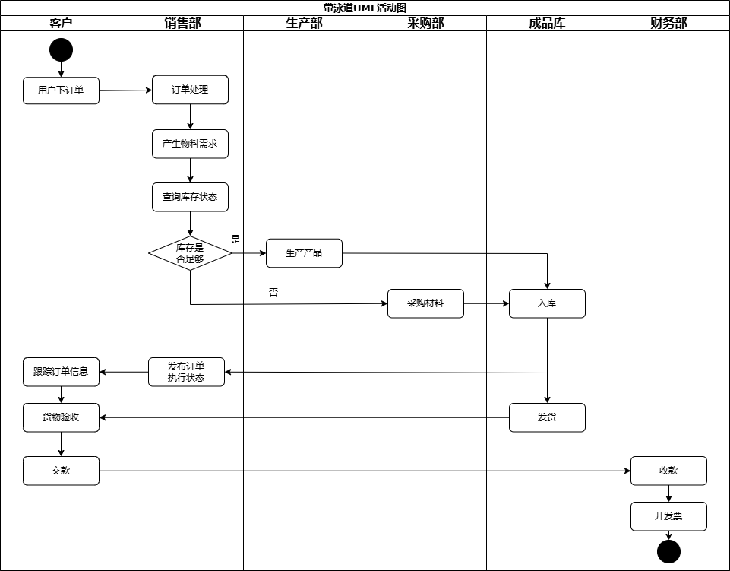

**2.以表格形式给出所有的主体（角色）、功能、信息的简要描述。**





**任务二：**

1. **分析以下三类主体的特点（按照采购数量和类型划分），以及对应软件在业务流程是否有区别**

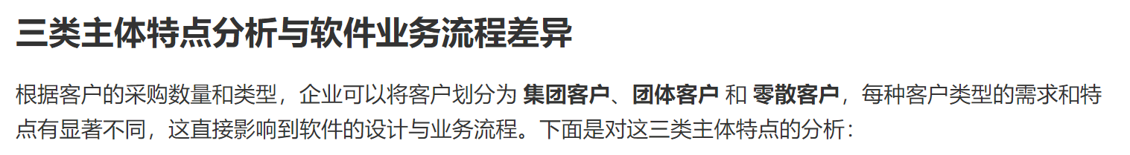

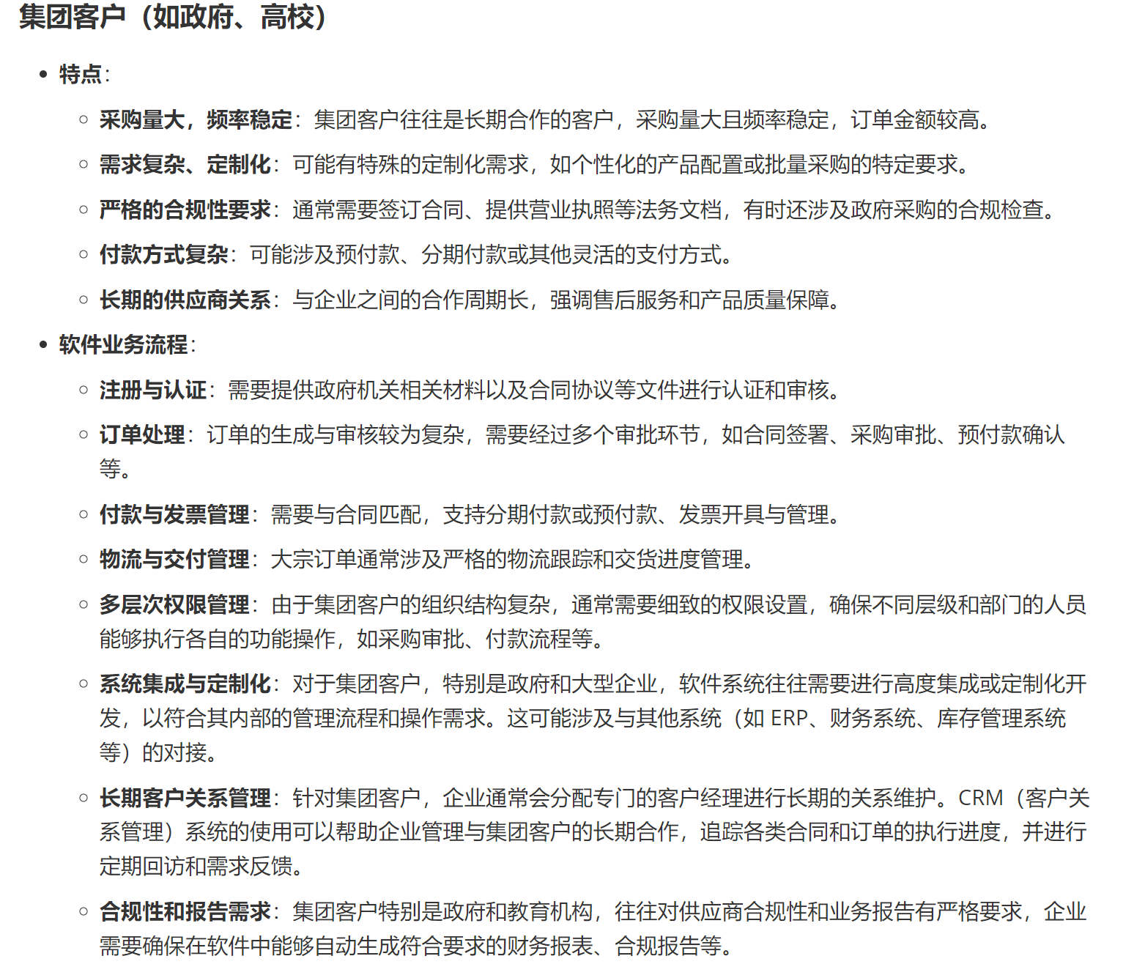

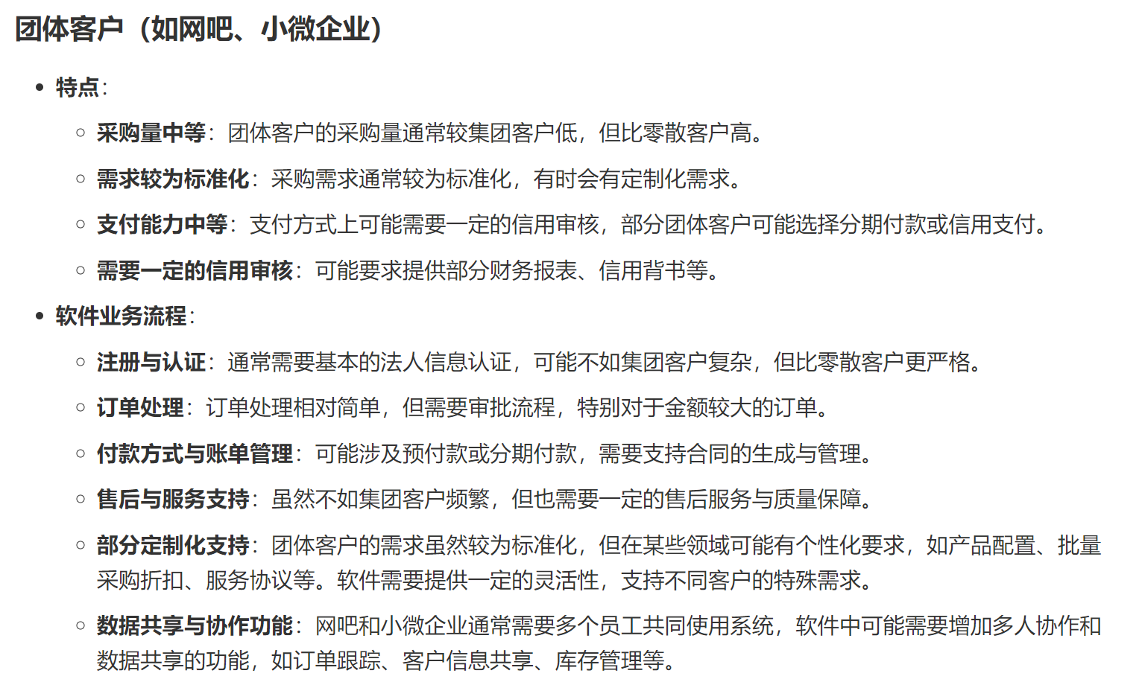

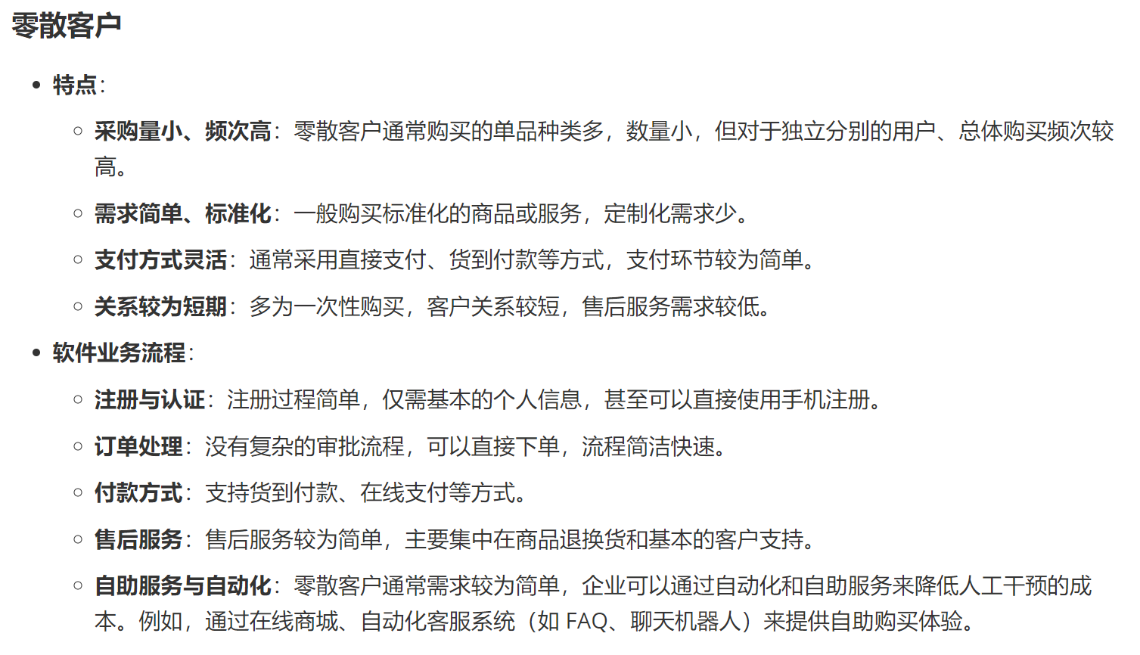

**2.** **给出其中 2 类不同主体的软件功能树，高亮标出不同的功能模块，以便设计体现出针对不同主体的软件功能**

集团客户软件功能树

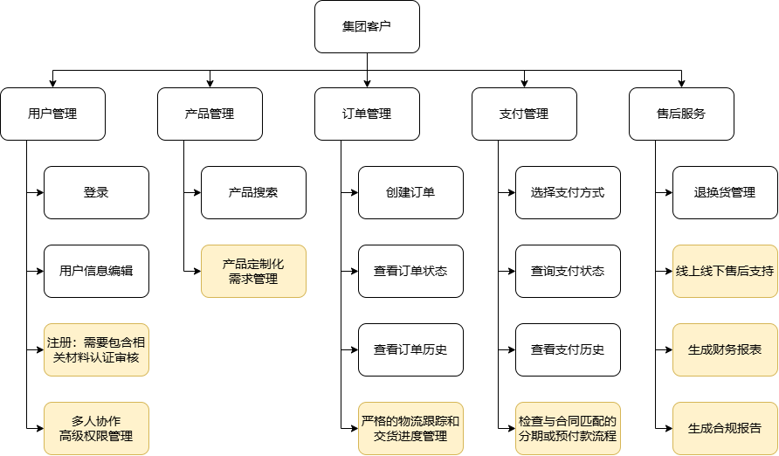

零散客户软件功能树

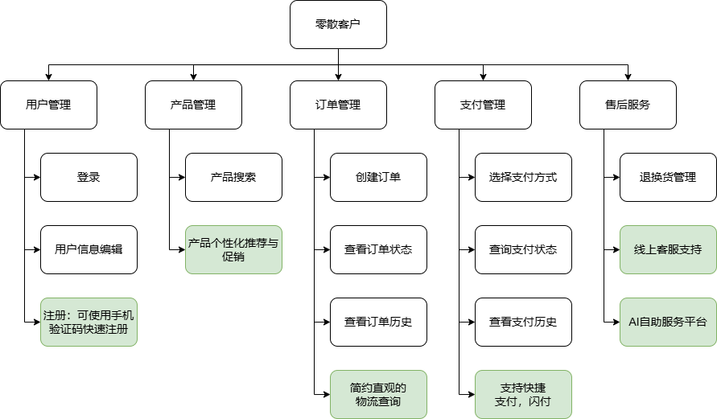

**任务三：**

1. **给出本系统（2 类流程）所有涉及到的信息对象的类图**

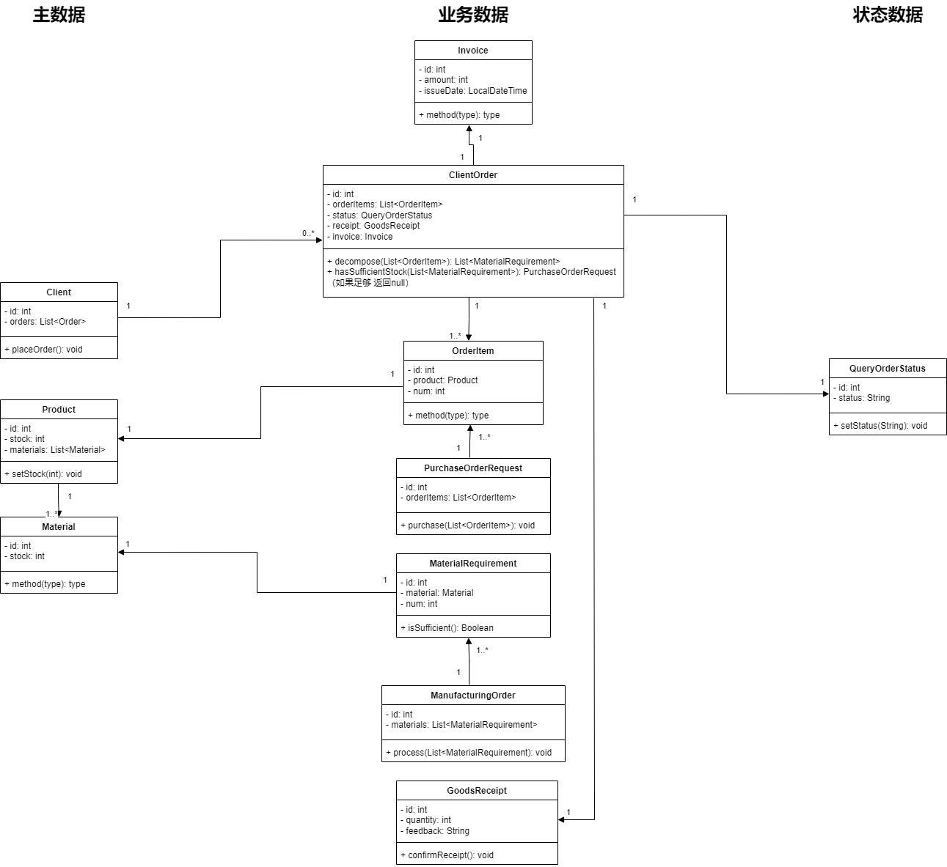

**2.** **并选择本系统中一个主信息对象（例如订单，库存）绘制其状态图，并给出对应的状态转移表，作为后续软件的状态管理基础。**

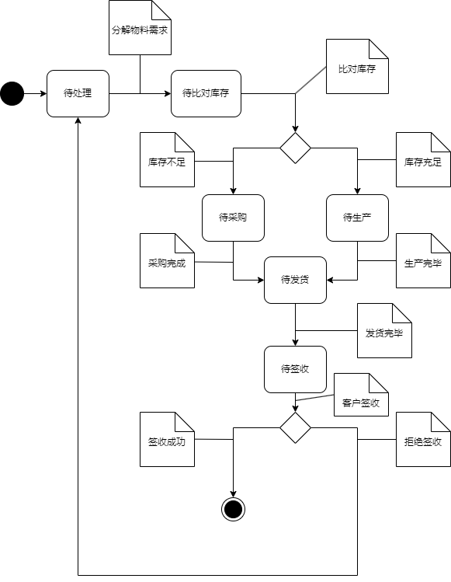

|  |  |  |  |  |  |  |
| --- | --- | --- | --- | --- | --- | --- |
| 条件 | 待处理 | 待比对库存 | 待采购 | 待生产 | 待发货 | 待签收 |
| 分解物料需求 | 待比对库存 | - | - | - | - | - |
| 比对库存后库存不足 | - | 待采购 | - | - | - | - |
| 比对库存后库存充足 | - | 待生产 | - | - | - | - |
| 采购完成 | - | - | 待发货 | - | - | - |
| 生产完成 | - | - | - | 待发货 | - | - |
| 发货完成 | - | - | - | - | 待签收 | - |
| 签收成功 | - | - | - | - | - | 订单完成 |
| 拒绝签收 | - | - | - | - | - | 待处理 |